BỘ TƯ PHÁP
VỤ PHỔ BIẾN, GIÁO DỤC PHÁP LUẬT

NHỮNG ĐIỀU CẦN BIẾT
VỀ KỶ LUẬT LAO ĐỘNG

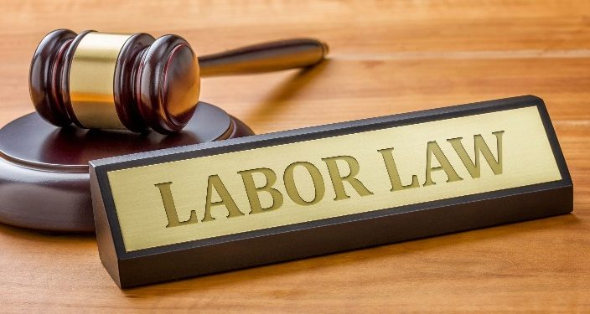

HÀ NỘI - 2020
1. Kỷ luật lao động là những quy định về việc tuân theo thời gian, công nghệ và điều hành sản xuất, kinh doanh do người sử dụng lao động ban hành trong nội quy lao động và do pháp luật quy định.
2. Việc xử lý kỷ luật lao động được quy định như sau:
- Người sử dụng lao động phải chứng minh được lỗi của người lao động;
- Phải có sự tham gia của tổ chức đại diện người lao động tại cơ sở mà người lao động đang bị xử lý kỷ luật là thành viên;
- Người lao động phải có mặt và có quyền tự bào chữa, nhờ luật sư hoặc tổ chức đại diện người lao động bào chữa; trường hợp là người chưa đủ 15 tuổi thì phải có sự tham gia của người đại diện theo pháp luật;
- Việc xử lý kỷ luật lao động phải được ghi thành biên bản.
3. Các hình thức xử lý kỷ luật lao động bao gồm:
- Khiển trách.
- Kéo dài thời hạn nâng lương không quá 06 tháng.
- Cách chức.
- Sa thải.
4. Không được áp dụng nhiều hình thức xử lý kỷ luật lao động đối với một hành vi vi phạm kỷ luật lao động.
Khi một người lao động đồng thời có nhiều hành vi vi phạm kỷ luật lao động thì chỉ áp dụng hình thức kỷ luật cao nhất tương ứng với hành vi vi phạm nặng nhất.

5. Không được xử lý kỷ luật lao động đối với người lao động đang trong thời gian sau đây:
- Nghỉ ốm đau, điều dưỡng; nghỉ việc được sự đồng ý của người sử dụng lao động.
- Đang bị tạm giữ, tạm giam.
- Đang chờ kết quả của cơ quan có thẩm quyền điều tra xác minh và kết luận đối với hành vi vi phạm được quy định tại khoản 1 và khoản 2 Điều 125 của Bộ luật lao động năm 2019.
- Người lao động nữ mang thai; người lao động nghỉ thai sản, nuôi con dưới 12 tháng tuổi.
6. Không xử lý kỷ luật lao động đối với người lao động vi phạm kỷ luật lao động trong khi mắc bệnh tâm thần hoặc một bệnh khác làm mất khả năng nhận thức hoặc khả năng điều khiển hành vi của mình.
7. Sa thải được áp dụng khi:
- Người lao động có hành vi trộm cắp, tham ô, đánh bạc, cố ý gây thương tích, sử dụng ma túy tại nơi làm việc.
- Người lao động có hành vi tiết lộ bí mật kinh doanh, bí mật công nghệ, xâm phạm quyền sở hữu trí tuệ của người sử dụng lao động, có hành vi gây thiệt hại nghiêm trọng hoặc đe dọa gây thiệt hại đặc biệt nghiêm trọng về tài sản, lợi ích của người sử dụng lao động hoặc quấy rối tình dục tại nơi làm việc được quy định trong nội quy lao động.

- Người lao động bị xử lý kỷ luật kéo dài thời hạn nâng lương hoặc cách chức mà tái phạm trong thời gian chưa xóa kỷ luật. Tái phạm là trường hợp người lao động lặp lại hành vi vi phạm đã bị xử lý kỷ luật mà chưa được xóa kỷ luật theo quy định tại Điều 126 của Bộ luật lao động năm 2019.
- Người lao động tự ý bỏ việc 05 ngày cộng dồn trong thời hạn 30 ngày hoặc 20 ngày cộng dồn trong thời hạn 365 ngày tính từ ngày đầu tiên tự ý bỏ việc mà không có lý do chính đáng.
Trường hợp được coi là có lý do chính đáng bao gồm thiên tai, hỏa hoạn, bản thân, thân nhân bị ốm có xác nhận của cơ sở khám bệnh, chữa bệnh có thẩm quyền và trường hợp khác được quy định trong nội quy lao động.
8. Các hành vi bị nghiêm cấm khi xử lý kỷ luật lao động:
- Xâm phạm sức khỏe, danh dự, tính mạng, uy tín, nhân phẩm của người lao động.
- Phạt tiền, cắt lương thay việc xử lý kỷ luật lao động.
- Xử lý kỷ luật lao động đối với người lao động có hành vi vi phạm không được quy định trong nội quy lao động hoặc không thỏa thuận trong hợp đồng lao động đã giao kết hoặc pháp luật về lao động không có quy định.

